**ATIVIDADES – BASES DE DADOS OUSAU**

**SISTEMA ANTIGO:**

1. Juntar as bases históricas em 2 planilhas, renomeando a planilha e as abas como:

OuSUS - Mensal - “2007 – 2016” e “2017”

OuSUS - Semanal - “2018 – 2020” ; “2021-“ e “2024”

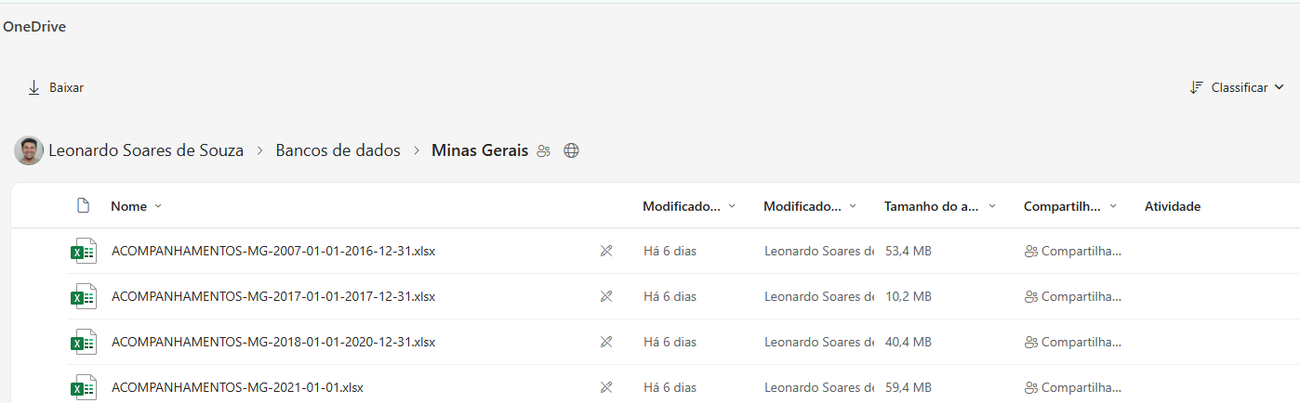

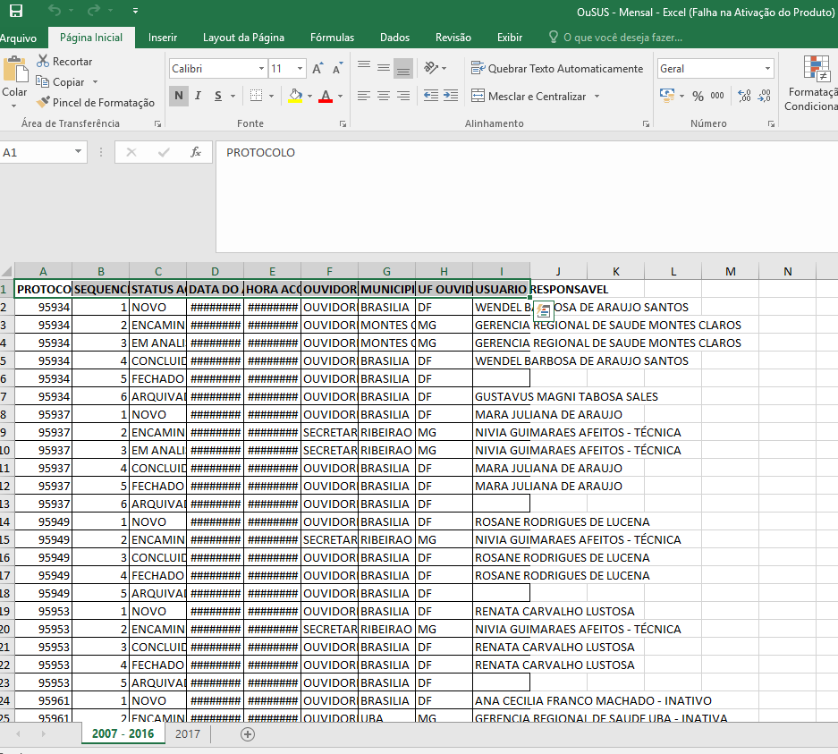

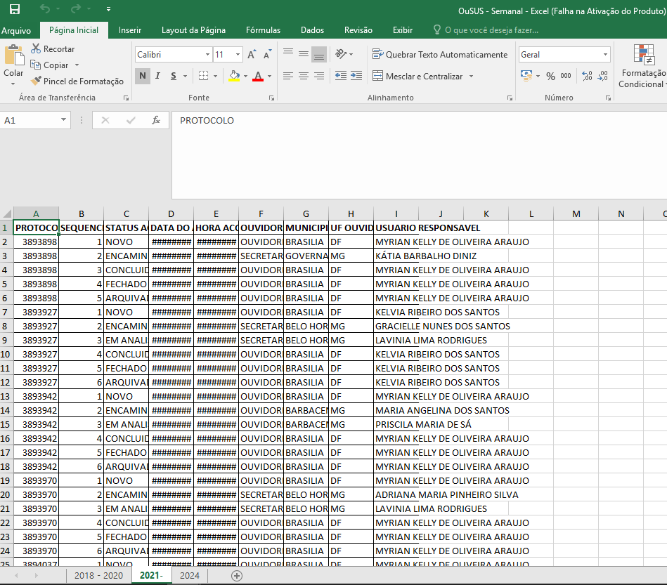

1. Renomear a base completa **(BD_EST_MUN_MG)** para “OuSUS – Completa” e a aba interna como “Completa”
2. Excluir da base completa as manifestações que tiverem a UF DESTINO ATUAL que não seja MG ou DF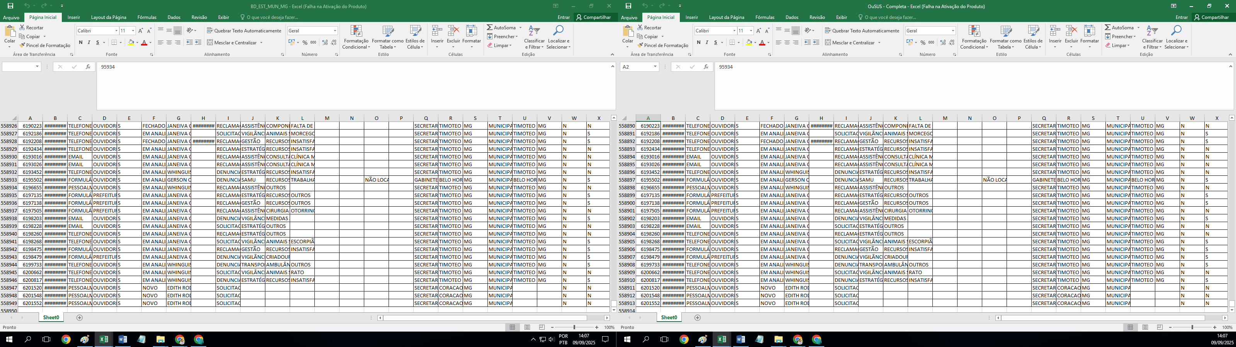
3. Renomear a planilha de produtividade como “PRODUTIVIDADE DE MG”, não fazemos nada dentro dela

**SISTEMA NOVO:**

1. Alterar o nome das bases (completa, histórica e listas de ouvidoria) para o mesmo nome que estão as últimas do Drive

**BD_EST_MUN_MG 🡺**  “OuSUS – Completa”

Banco de Dados – Novo OuvidorSUS 🡺 OUSUS 02

Banco de Dados - Novo OuvidorSUS - Histórico de Situação e Status 🡺 Historico - OUSUS2

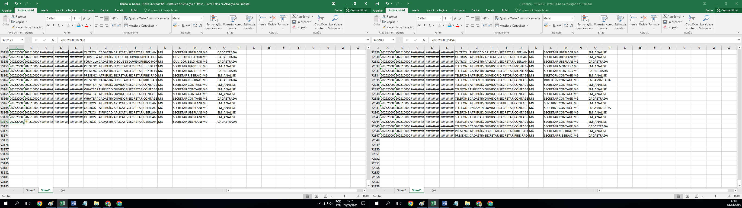

1. Excluir as colunas de Prazo de Conclusão (D & E) da base completa **(Banco de Dados – Novo OuvidorSUS)**
2. Atualizar a matriz do novo e do velho sistema:

* Copia os dados das colunas de Origem e de Destino da base histórica, põe na mesma coluna, exclui duplicatas e faz o PROCV na matriz para ver quais ainda não existem;
* Para atualizar os pontos do novo sistema, pode consultar o município e o nome da ouvidoria vinculada ao ponto de resposta, fazendo o PROCV na lista de Ouvidorias
* Ver quais municípios entraram como Ouvidoria nível 1 na semana, mudar o nível na matriz e tirar a ouvidoria vinculada

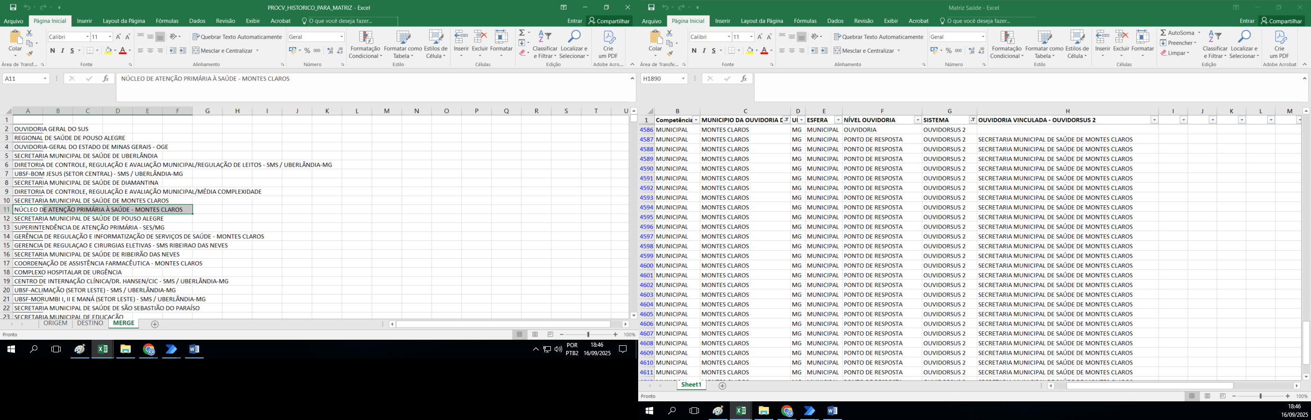

1. Atualizar o De- Para:

* Copia coluna de tipificação; exclui duplicatas e faz o PROCV na aba “SUS 2 – depara”
* O que não existe nessa aba, copia e faz um PROCV para ver se existe na coluna H da aba “OuvidorSUS 2”; o que retornar, copia com od 5 assuntos (colunas J até N) e cola na aba “SUS 2 – depara”
* O que não retorna no PROCV é tipificação nova, criar do zero a partir dos subassuntos que já existem